 |  | S  TG/237/1  ORIGINAL: Inglés  FECHA: 2007-03-28
UNIÓN INTERNACIONAL PARA LA PROTECCIÓN DE LAS OBTENCIONES VEGETALES
GINEBRA

 | Angelonia angustifolia Benth.  y sus híbridos  Código UPOV: ANGLN_ANG  y códigos de híbridos conexos | *

DIRECTRICES

PARA LA EJECUCIÓN DEL EXAMEN

DE LA DISTINCIÓN, LA HOMOGENEIDAD Y LA ESTABILIDAD

Nombres alternativos:*
Nombre botánico | Inglés | Francés | Alemán | Español
Angelonia angustifolia Benth. | - | - | - | -

La finalidad de estas directrices (“directrices de examen”) es complementar los principios que figuran en la Introducción General (documento TG/1/3) y sus documentos TGP conexos, con objeto de que sirvan de orientación práctica y detallada para el examen armonizado de la distinción, homogeneidad y estabilidad (DHE) y en particular, para identificar los caracteres apropiados para el examen DHE y producir descripciones armonizadas de variedades.

DOCUMENTOS CONEXOS
Estas directrices de examen deberán leerse en conjunción con la Introducción General y sus documentos TGP conexos.
ÍNDICE Página

1. Objeto de estas directrices de examen 3
2. Material necesario 3
3. Método de examen 3
3.1 Número de ciclos de cultivo 3
3.2 Lugar de ejecución de los ensayos 3
3.3 Condiciones para efectuar el examen 3
3.4 Finalidad de los ensayos 4
3.5 Número de plantas/partes de plantas que se han de examinar 4
3.6 Ensayos adicionales 4
4. Evaluación de la distinción, la homogeneidad y la estabilidad 4
4.1 Distinción 4
4.2 Homogeneidad 5
4.3 Estabilidad 5
5. Modo de agrupar las variedades y organización de los ensayos en cultivo 6
6. Introducción a la tabla de caracteres 6
6.1 Categorías de caracteres 6
6.2 Niveles de expresión y notas correspondientes 7
6.3 Tipos de expresión 7
6.4 Variedades ejemplo 7
6.5 Leyenda 7
7. Table of Characteristics/Tableau des caractères/Merkmalstabelle/Tabla de caracteres 8
8. Explicaciones de la tabla de caracteres 14
8.1 Explicaciones relativas a varios caracteres 14
8.2 Explicaciones relativas a caracteres individuales 14
9. Bibliografía 18
10. Cuestionario técnico 19

Objeto de estas directrices de examen
Las presentes directrices de examen se aplican a todas las variedades de Angelonia angustifolia Benth. y los híbridos entre Angelonia angustifolia Benth. y otras especies de Angelonia Bonpl., de la familia Scrophulariaceae.

Material necesario
2.1 Las autoridades competentes deciden cuándo, dónde y en qué cantidad y calidad se deberá entregar el material vegetal necesario para la ejecución del examen de la variedad. Los solicitantes que presenten material procedente de un país distinto de aquel en el que se efectuará el examen, deberán asegurarse de que se han cumplido todas las formalidades aduaneras y fitosanitarias.

2.2 El material se entregará en forma de esquejes con raíces o semillas.

2.3 La cantidad mínima de material vegetal que ha de entregar el solicitante deberá ser de:

para las variedades de multiplicación vegetativa: 15 esquejes con raíces
para las variedades propagadas mediante semillas: la cantidad
de semillas suficiente para producir 30 plantas.

2.4 El material vegetal proporcionado deberá presentar una apariencia saludable y no carecer de vigor ni estar afectado por enfermedades o plagas importantes.

2.5 El material vegetal deberá estar exento de todo tratamiento que afecte la expresión de los caracteres de la variedad, salvo autorización en contrario o solicitud expresa de las autoridades competentes. Si ha sido tratado, se deberá indicar en detalle el tratamiento aplicado.

Método de examen

3.1 Número de ciclos de cultivo
La duración mínima de los ensayos deberá ser normalmente de un único ciclo de cultivo.

3.2 Lugar de ejecución de los ensayos
Normalmente los ensayos deberán efectuarse en un solo lugar. En el documento TGP/9 “Examen de la distinción” se ofrece orientación respecto a los ensayos realizados en más de un lugar.

3.3 Condiciones para efectuar el examen
3.3.1 Se deberán efectuar los ensayos en condiciones que aseguren un desarrollo satisfactorio para la expresión de los caracteres pertinentes de la variedad y para la ejecución del examen.

3.3.2 Observación del color a simple vista

Ya que la luz del día es variable, las valoraciones del color establecidas frente a una carta de colores deberán realizarse en una habitación apropiada utilizando luz artificial, o a mediodía en una habitación sin luz solar directa. La distribución espectral de la fuente luminosa que constituye la luz artificial deberá estar en conformidad con la Norma CIE de Luz Preferida D 6500 y ajustarse a los límites de tolerancia establecidos por la Norma Británica (British Standard) 950, Parte I. Estas valoraciones se deberán efectuar con la planta colocada sobre un fondo blanco.

3.4 Finalidad de los ensayos
3.4.1 para las variedades de multiplicación vegetativa: cada ensayo deberá tener por finalidad la obtención de al menos 15 plantas.

3.4.2 para las variedades propagadas mediante semillas: cada ensayo deberá tener por finalidad la obtención de al menos 30 plantas.

3.4.3 Los ensayos deberán concebirse de tal manera que se permita la extracción de plantas o partes de plantas para efectuar medidas y conteos, sin perjudicar las observaciones ulteriores que deberán efectuarse hasta el final del ciclo de cultivo.

3.5 Número de plantas/partes de plantas que se han de examinar
3.5.1 para las variedades de multiplicación vegetativa: salvo indicación en contrario, todas las observaciones en plantas individuales deberán efectuarse en 15 plantas o partes de cada una de las 15 plantas, y cualquier otra observación se efectuará en todas las plantas del ensayo.

3.5.2 para las variedades propagadas mediante semillas: salvo indicación en contrario, todas las observaciones en plantas individuales deberán efectuarse en 30 plantas o partes de cada una de las 30 plantas, y cualquier otra observación se efectuará en todas las plantas del ensayo.

3.6 Ensayos adicionales
Se podrán efectuar ensayos adicionales para estudiar caracteres pertinentes.

Evaluación de la distinción, la homogeneidad y la estabilidad

4.1 Distinción
4.1.1 Recomendaciones generales

Es de particular importancia para los usuarios de estas directrices de examen consultar la Introducción General antes de tomar decisiones relativas a la distinción. Sin embargo, a continuación se citan una serie de aspectos que han de tenerse en cuenta en las directrices de examen.

4.1.2 Diferencias consistentes

Las diferencias observadas entre variedades pueden ser tan evidentes que no sea necesario más de un ciclo de cultivo. Asimismo, en algunas circunstancias, la influencia del medio ambiente no reviste suficiente importancia como para exigir más de un único ciclo de cultivo con el fin de garantizar que las diferencias observadas entre las variedades se manifiestan de forma suficientemente consistente. Una manera de comprobar que una diferencia en un carácter, observada en un ensayo en cultivo, sea lo suficientemente consistente es examinar el carácter en al menos dos ciclos de cultivo independientes.

4.1.3 Diferencias claras

Determinar si una diferencia entre dos variedades es clara depende de muchos factores y, para ello se tendría que considerar, en particular, el tipo de expresión del carácter que se esté examinando, es decir, si éste se expresa de manera cualitativa, cuantitativa o pseudocualitativa. Por consiguiente, es importante que los usuarios de estas directrices de examen estén familiarizados con las recomendaciones contenidas en la Introducción General antes de tomar decisiones relativas a la distinción.

4.2 Homogeneidad
4.2.1 Es particularmente importante que los usuarios de estas directrices de examen consulten la Introducción General antes de tomar decisiones relativas a la homogeneidad. Sin embargo, a continuación se citan una serie de aspectos que han de tenerse en cuenta en las directrices de examen.

4.2.2 Para la evaluación de la homogeneidad en las variedades de multiplicación vegetativa, deberá aplicarse una población estándar del 1% y una probabilidad de aceptación del 95%, como mínimo. En el caso de un tamaño de muestra de 15 plantas, se permitirá una planta fuera de tipo.

4.2.3 Para la evaluación de la homogeneidad en las variedades propagadas mediante semillas que sean autógamas, deberá aplicarse una población estándar del 1% y una probabilidad de aceptación del 95%, como mínimo. En el caso de un tamaño de muestra de 30 plantas, se permitirá una planta fuera de tipo.

4.2.4 Para la evaluación de la homogeneidad de las variedades propagadas mediante semillas que sean alógamas o híbridas, deberán aplicarse las recomendaciones que figuran en la Introducción General con respecto a esas variedades, según proceda.

4.3 Estabilidad
4.3.1 En la práctica no es frecuente que se efectúen exámenes de la estabilidad que brinden resultados tan fiables como los obtenidos en el examen de la distinción y la homogeneidad. No obstante, la experiencia ha demostrado que en muchos tipos de variedades, cuando una variedad haya demostrado ser homogénea, también podrá considerarse estable.

4.3.2 Cuando corresponda, o en caso de duda, la estabilidad podrá examinarse ya sea cultivando una generación adicional, ya sea examinando un nuevo lote de plantas, para asegurarse de que presenta los mismos caracteres que el material suministrado anteriormente.

Modo de agrupar las variedades y organización de los ensayos en cultivo
5.1 Los caracteres de agrupamiento contribuyen a seleccionar las variedades notoriamente conocidas que se han de cultivar en el ensayo con las variedades candidatas y a la manera en que estas variedades se dividen en grupos para facilitar la evaluación de la distinción.

5.2 Los caracteres de agrupamiento son aquellos en los que los niveles de expresión documentados, aun cuando hayan sido registrados en distintos lugares, pueden utilizarse, individualmente o en combinación con otros caracteres similares: a) para seleccionar las variedades notoriamente conocidas que puedan ser excluidas del ensayo en cultivo utilizado para el examen de la distinción; y b) para organizar el ensayo en cultivo de manera tal que las variedades similares queden agrupadas conjuntamente.

5.3 Se ha acordado la utilidad de los siguientes caracteres de agrupamiento:

a) Planta: porte (carácter 1)
b) Lóbulos de la corola: presencia de estrías (carácter 11)
c) Sólo variedades con estrías ausentes: Labio superior: color principal de los lóbulos de la corola (carácter 12), con los grupos siguientes:
Gr. 1: blanco
Gr. 2: rosa
Gr. 3: violeta
d) Sólo variedades con estrías ausentes: Labio inferior: color principal de los lóbulos de la corola (carácter 13), con los grupos siguientes:
Gr. 1: blanco
Gr. 2: rosa
Gr. 3: violeta

5.4 En la Introducción General se dan orientaciones sobre el uso de los caracteres de agrupamiento en el proceso de examen de la distinción.

Introducción a la tabla de caracteres

6.1 Categorías de caracteres
6.1.1 Caracteres estándar de las directrices de examen

Los caracteres estándar de las directrices de examen son aquellos que han sido aprobados por la UPOV para el examen DHE y de los cuales los Miembros de la Unión pueden elegir los que convengan para determinadas circunstancias.

6.1.2 Caracteres con asterisco

Los caracteres con asterisco (señalados con *) son los caracteres incluidos en las directrices de examen que son importantes para la armonización internacional de las descripciones de variedades y que deberán utilizarse siempre en el examen DHE e incluirse en la descripción de la variedad por todos los Miembros de la Unión, excepto cuando el nivel de expresión de un carácter precedente o las condiciones medioambientales de la región lo imposibiliten.

6.2 Niveles de expresión y notas correspondientes
Se atribuyen a cada carácter niveles de expresión con el fin de definir el carácter y armonizar las descripciones. A cada nivel de expresión corresponde una nota numérica para facilitar el registro de los datos y la elaboración y el intercambio de la descripción.

6.3 Tipos de expresión
En la Introducción General figura una explicación de los tipos de expresión de los caracteres (cualitativo, cuantitativo y pseudocualitativo).

6.4 Variedades ejemplo
En caso necesario, se proporcionan variedades ejemplo con el fin de aclarar los niveles de expresión de un carácter.

6.5 Leyenda
(*) carácter con asterisco – véase el capítulo 6.1.2

QL: carácter cualitativo – véase el capítulo 6.3
QN: carácter cuantitativo – véase el capítulo 6.3
PQ: carácter pseudocualitativo – véase el capítulo 6.3

(a)-(d) véase “Explicaciones de la tabla de caracteres”, capítulo 8.1

(+) véase “Explicaciones de la tabla de caracteres”, capítulo 8.2.

Table of Characteristics/Tableau des caractères/Merkmalstabelle/Tabla de caracteres
 |  | English | français | deutsch | español | Example Varieties  Exemples  Beispielssorten  Variedades ejemplo | Note/  Nota
1  (*) |  | Plant: growth habit | Plante: port | Pflanze: Wuchsform | Planta: porte
QL | (a) | upright | dressé | aufrecht | erecto | Balangdepi, Balangimla | 1
 |  | spreading | divergent | breitwüchsig | extendido | Balangbeke, Balangbawi | 2
2 |  | Shoot: length | Tige: longueur | Trieb: Länge | Rama: longitud
QN | (a) | short | courte | kurz | corta | Balangloud | 3
 |  | medium | moyenne | mittel | media | Balangwitim | 5
 |  | long | longue | lang | larga | Anpink | 7
3 |  | Shoot: anthocyanin coloration below the inflorescence | Tige: pigmentation anthocyanique sous l’inflorescence | Trieb: Anthocyanfärbung unter dem Blütenstand | Rama: pigmentación antociánica debajo de la inflorescencia
QN | (a) | absent or very weak | absente ou très faible | fehlend oder sehr gering | ausente o muy débil | Balangloud, Balangbeke | 1
 |  | weak | faible | gering | débil | Balangimpu, Balangimla | 3
 |  | medium | moyenne | mittel | media | Balangdepi | 5
 |  | strong | forte | stark | fuerte | Balangpurup, Cartbas Depur | 7
4  (*) |  | Leaf: length | Feuille: longueur | Blatt: Länge | Hoja: longitud
QN | (b) | short | courte | kurz | corta | Balangloud | 3
 |  | medium | moyenne | mittel | media | Balangwitim | 5
 |  | long | longue | lang | larga | Anwhit | 7
5  (*) |  | Leaf: width | Feuille: largeur | Blatt: Breite | Hoja: anchura
QN | (b) | narrow | étroite | schmal | estrecha | Balangbawi, Balangbeke | 3
 |  | medium | moyenne | mittel | media | Balangdepi | 5
 |  | broad | large | breit | ancha | Balangimpu | 7
6 |  | Leaf: intensity of green color on upper side | Feuille: intensité de la couleur verte sur la face supérieure | Blatt: Intensität der Grünfärbung der Oberseite | Hoja: intensidad del color verde del haz
QN | (b) | light | claire | hell | clara |  | 3
 |  | medium | moyenne | mittel | media | Balangloud | 5
 |  | dark | obscure | dunkel | oscura | Balangbeke | 7
7 |  | Leaf: glossiness on upper side | Feuille: brillance de la face supérieure | Blatt: Glanz der Oberseite | Hoja: brillo del haz
QN | (b) | absent or very weak | absente ou très faible | fehlend oder sehr gering | ausente o muy débil | Balangloud | 1
 |  | weak | faible | gering | débil | Balangpili | 3
 |  | medium | moyenne | mittel | medio | Balanglapi | 5
 |  | strong | forte | stark | fuerte | Balangbeke | 7
8  (*)  (+) |  | Flower: length | Fleur: longueur | Blüte: Länge | Flor: longitud
QN | (c) | short | courte | kurz | corta | Balangimla | 3
 |  | medium | moyenne | mittel | media | Balangbawi | 5
 |  | long | longue | lang | larga | Cartbas Whit | 7
9  (*)  (+) |  | Flower: width | Fleur: largeur | Blüte: Breite | Flor: anchura
QN | (c) | narrow | étroite | schmal | estrecha | Balangimla | 3
 |  | medium | moyenne | mittel | media | Balangbawi | 5
 |  | broad | large | breit | ancha | Cartbas Whit | 7
10  (+) |  | Flower: reflexing of corolla lobes | Fleur: enroulement des lobes de la corolle | Blüte: Zurück -biegung der Kronlappen | Flor: curvatura de los lóbulos de la corola
QN | (c)  (d) | absent or weak | absent ou faible | fehlend oder gering | ausente o débil |  | 1
 |  | medium | moyen | mittel | media |  | 2
 |  | strong | fort | stark | fuerte |  | 3
11  (*) |  | Corolla lobes: presence of stripes | Lobes de la corolle: présence de stries | Kronlappen: Vorhandensein von Streifen | Lóbulos de la corola: estrías
QL | (c)  (d) | absent | absentes | fehlend | ausentes | Balangimla | 1
 |  | present | présentes | vorhanden | presentes | Balanglast | 9
12  (*) |  | Only varieties with stripes absent: Upper lip: main color on corolla lobes | Seulement les variétés à stries absentes: lèvre supérieure: couleur principale des lobes de la corolle | Nur Sorten ohne Streifen: Oberlippe: Hauptfarbe der Kronlappen | Sólo variedades con estrías ausentes: Labio superior: color principal de los lóbulos de la corola
PQ | (c)  (d) | RHS Colour Chart (indicate reference number) | Code RHS des couleurs (indiquer le numéro de référence) | RHS-Farbkarte (Nummer angeben) | Carta de colores RHS (indíquese el número de referencia)
13  (*) |  | Only varieties with stripes absent: Lower lip: main color on corolla lobes | Seulement les variétés à stries absentes: lèvre inférieure: couleur principale des lobes de la corolle | Nur Sorten ohne Streifen: Unterlippe: Hauptfarbe der Kronlappen | Sólo variedades con estrías ausentes: Labio inferior: color principal de los lóbulos de la corola
PQ | (c)  (d) | RHS Colour Chart (indicate reference number) | Code RHS des couleurs (indiquer le numéro de référence) | RHS-Farbkarte (Nummer angeben) | Carta de colores RHS (indíquese el número de referencia)
14 (*) |  | Only varieties with stripes present: Corolla lobes: ground color | Seulement les variétés à stries présentes: lobes de la corolle: couleur de fond | Nur Sorten mit Streifen: Kronlappen: Grundfarbe | Sólo variedades con estrías presentes: Lóbulos de la corola: color de fondo
PQ | (c) (d) | RHS Colour Chart (indicate reference number) | Code RHS des couleurs (indiquer le numéro de référence) | RHS-Farbkarte (Nummer angeben) | Carta de colores RHS (indíquese el número de referencia)
15 (*) |  | Only varieties with stripes present: Corolla lobes: color of stripes | Seulement les variétés à stries présentes: lobes de la corolle: couleur des stries | Nur Sorten mit Streifen: Kronlappen: Farbe der Streifen | Sólo variedades con estrías presentes: Lóbulos de la corola: color de las estrías
PQ | (c)  (d) | RHS Colour Chart (indicate reference number) | Code RHS des couleurs (indiquer le numéro de référence) | RHS-Farbkarte (Nummer angeben) | Carta de colores RHS (indíquese el número de referencia)
16  (*) |  | Only varieties with stripes present: Lower lip: width of stripes | Seulement les variétés à stries présentes: lèvre inférieure: largeur des stries | Nur Sorten mit Streifen: Unterlippe: Breite der Streifen | Sólo variedades con estrías presentes: Labio inferior: anchura de las estrías
QN | (c)  (d) | narrow | étroites | schmal | estrecha |  | 3
 |  | medium | moyennes | mittel | media | Anstern | 5
 |  | broad | larges | breit | ancha | AngelMist Purple Stripe | 7
17  (+) |  | Lower lip: undulation of margin | Lèvre inférieure: ondulation du bord | Unterlippe: Randwellung | Labio inferior: ondulación del borde
QN | (c)  (d) | absent or very weak | absente ou très faible | fehlend oder sehr gering | ausente o muy débil |  | 1
 |  | weak | faible | gering | débil |  | 3
 |  | medium | moyenne | mittel | media |  | 5
 |  | strong | forte | stark | fuerte |  | 7
18  (+) |  | Chamber: length | Chambre: longueur | Rachen: Länge | Cavidad: longitud
QN | (c)  (d) | short | courte | kurz | corta |  | 3
 |  | medium | moyenne | mittel | media | Balangimla | 5
 |  | long | longue | lang | larga |  | 7
19  (+) |  | Chamber: width | Chambre: largeur | Rachen: Breite | Cavidad: anchura
QN | (c)  (d) | narrow | étroite | schmal | estrecha |  | 3
 |  | medium | moyenne | mittel | media | Balangimla | 5
 |  | broad | large | breit | ancha |  | 7
20  (+) |  | Chamber: length in relation to width | Chambre: longueur par rapport à la largeur | Rachen: Länge im Verhältnis zur Breite | Cavidad: relación longitud/anchura
QN | (c)  (d) | longer than broad | plus longue que large | länger als breit | más larga que ancha |  | 1
 |  | as long as broad | aussi longue que large | so lang wie breit | tan larga como ancha |  | 2
 |  | broader than long | plus large que longue | breiter als lang | más ancha que larga |  | 3
21 |  | Chamber: color of markings | Chambre: couleur des marques | Rachen: Farbe der Sprenkelung | Cavidad: color de las marcas
PQ | (c)  (d) | yellow green | vert jaune | gelbgrün | verde amarillento |  | 1
 |  | purple red | rouge poupre | purpurrot | rojo púrpura |  | 2
 |  | violet | violet | violett | violeta |  | 3
22 |  | Chamber: intensity of markings | Chambre: intensité des marques | Rachen: Intensität der Sprenkelung | Cavidad: intensidad de las marcas
QN | (c)  (d) | absent or very weak | absente ou très faible | fehlend oder sehr gering | ausentes o muy débiles | Balangbawi,  Cart White | 1
 |  | weak | faible | gering | débiles |  | 3
 |  | medium | moyenne | mittel | medias |  | 5
 |  | strong | forte | stark | fuertes | Balangimla, Balangimpu | 7
23  (*)  (+) |  | Chamber: density of markings | Chambre: densité des marques | Rachen: Dichte der Sprenkelung | Cavidad: densidad de las marcas
QN | (c)  (d) | sparse | faible | locker | baja |  | 3
 |  | medium | moyenne | mittel | media |  | 5
 |  | dense | dense | dicht | alta |  | 7
24  (+) |  | Pouch: main color | Poche: couleur principale | Vertiefung der Unterlippe: Hauptfarbe | Gibosidad: color principal
PQ | (c)  (d) | white | blanc | weiß | blanco |  | 1
 |  | yellow green | vert jaune | gelbgrün | verde amarillento |  | 2
 |  | purple red | rouge pourpre | purpurrot | rojo púrpura |  | 3
 |  | violet | violet | violett | violeta |  | 4
25  (*)  (+) |  | Nectary bulge: main color | Bourrelet du nectaire: couleur principale | Nektarie: Hauptfarbe | Protuberancia del nectario: color principal
PQ | (c)  (d) | white | blanc | weiß | blanco |  | 1
 |  | purple red | rouge pourpre | purpurrot | rojo púrpura |  | 2
 |  | violet | violet | violett | violeta |  | 3

Explicaciones de la tabla de caracteres

8.1 Explicaciones relativas a varios caracteres
Los caracteres que contengan la siguiente clave en la segunda columna de la tabla de caracteres deberán examinarse como se indica a continuación:

(a) Las observaciones de la planta y la rama deberán efectuarse en plantas que se encuentren en plena floración.
(b) Las observaciones de la hoja deberán efectuarse en hojas tomadas de la parte central de la rama.
(c) Las observaciones de la flor o partes de la flor deberán efectuarse en flores que estén completamente abiertas.
(d) Partes de la flor:

(d) Las observaciones de la flor o partes de la flor deberán efectuarse en flores que estén completamente abiertas.

8.2 Explicaciones relativas a caracteres individuales
Ad. 8: Flor: longitud
Ad. 9: Flor: anchura

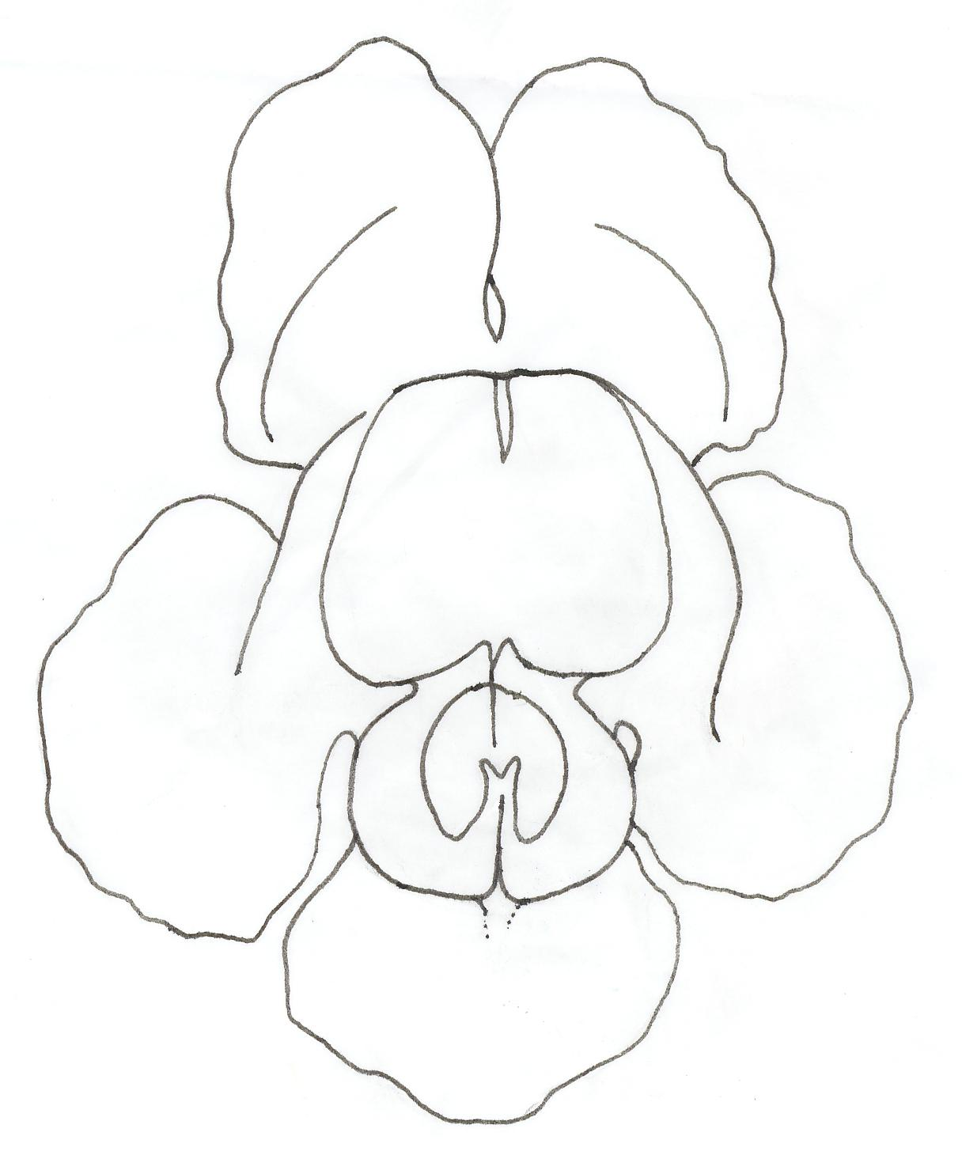
longitud

anchura
Ad. 10: Flor: curvatura de los lóbulos de la corola

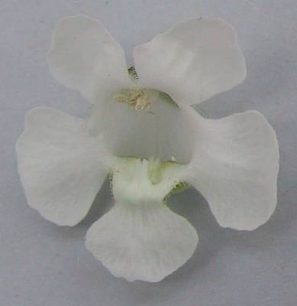 | 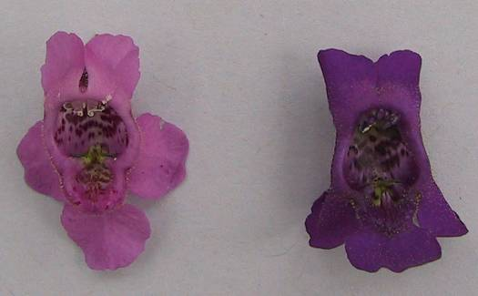
1 | 2 | 3
ausente o débil | media | fuerte

Ad. 17: Labio inferior: ondulación del borde

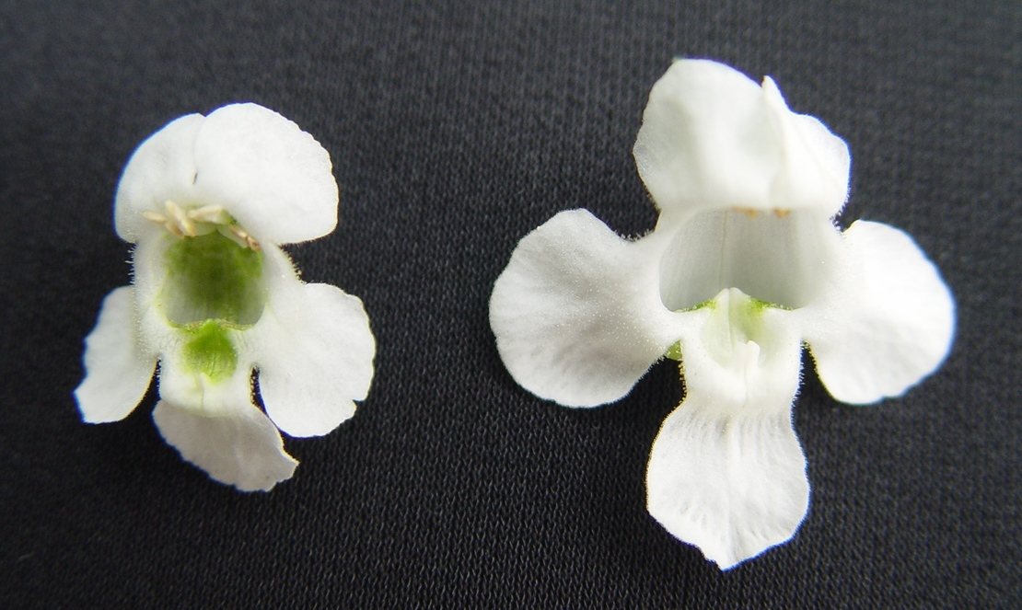 | 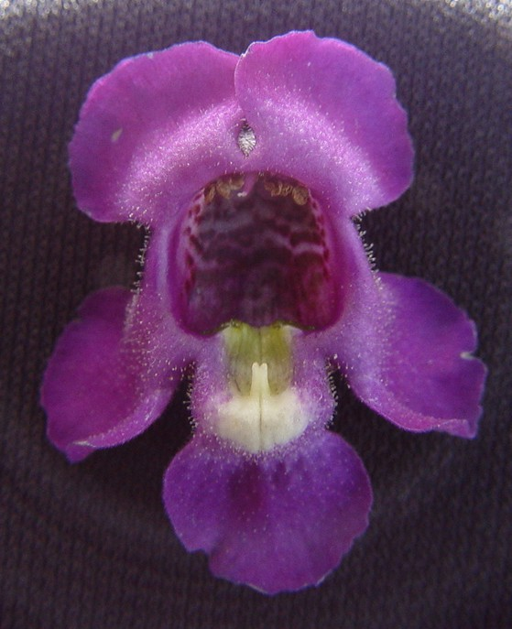
1 | 3
ausente o muy débil | débil
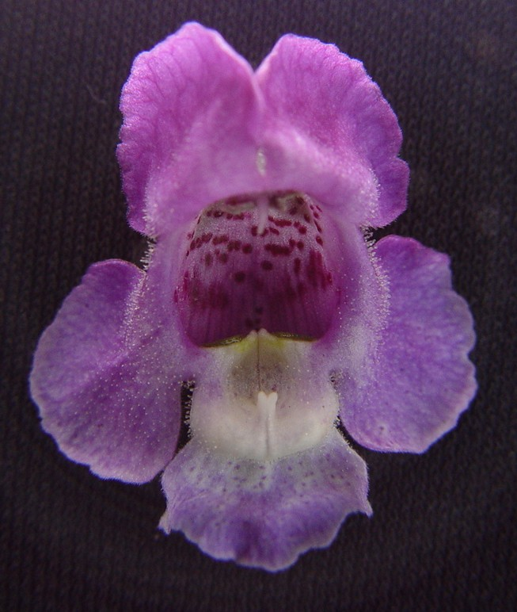 | 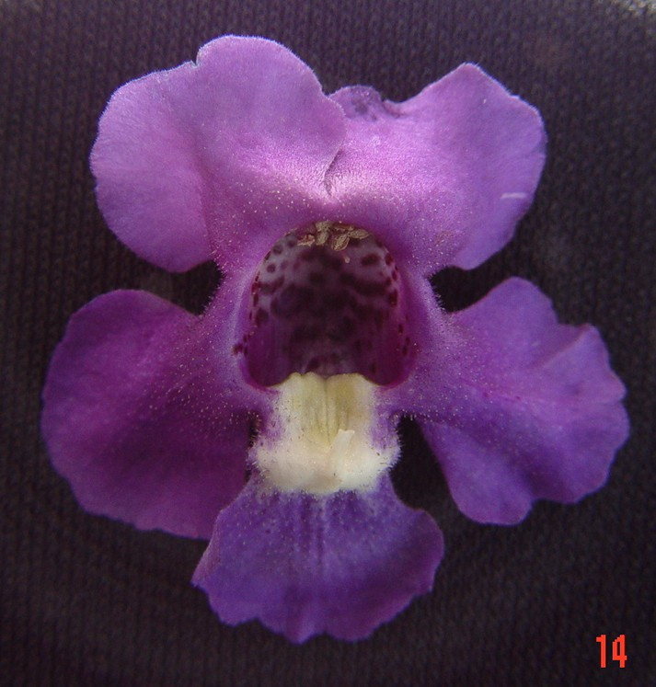
5 | 7
media | fuerte

Ad. 18: Cavidad: longitud
Ad. 19: Cavidad: anchura
Ad. 20: Cavidad: relación longitud/anchura

anchura
longitud

Ad. 23: Cavidad: densidad de las marcas

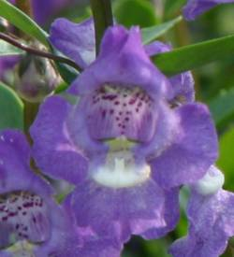 | 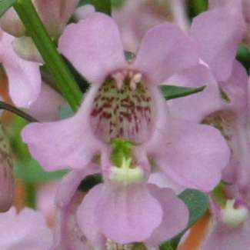 | 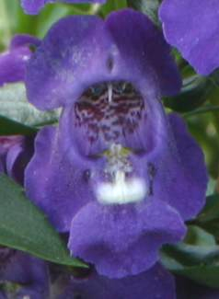
3 | 5 | 7
baja | media | alta

Ad. 24: Gibosidad: color principal

1 | 2
blanco | verde amarillento

 | 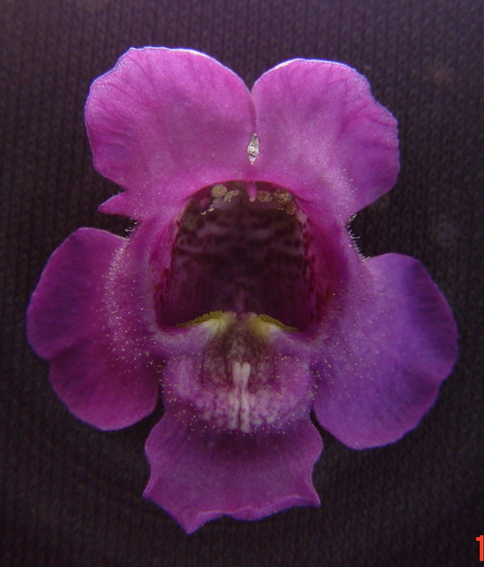
3 | 4
rojo púrpura | violeta

Ad. 25: Protuberancia del nectario: color principal

 | 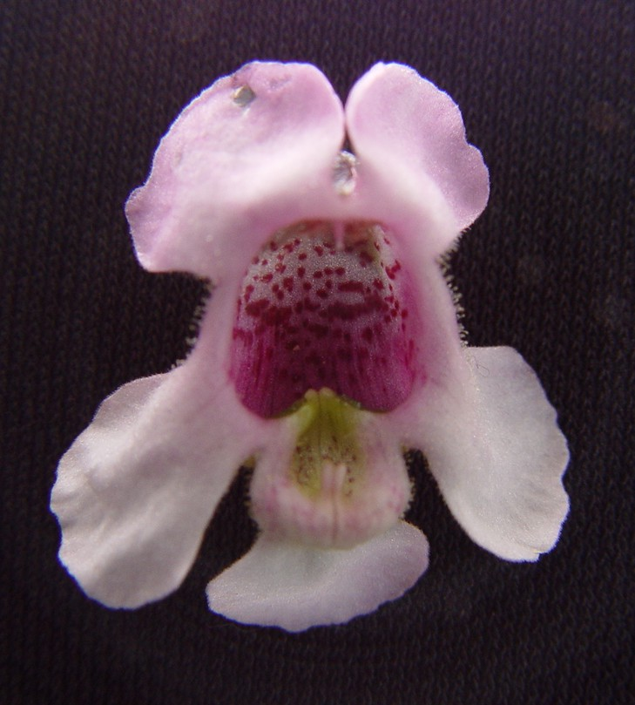
1 | 2 | 3
blanco | rojo púrpura | violeta

Bibliografía

Liberty Hyde Bailey Hortorium, 1976: Hortus Third, Macmillan Publishing Company.

Cuestionario técnico
CUESTIONARIO TÉCNICO |  |  | Página {x} de {y} |  | Número de referencia:
 |  |  |  |  | Fecha de la solicitud:
 |  |  |  |  | (no debe ser rellenado por el solicitante)
CUESTIONARIO TÉCNICO
rellénese junto con la solicitud de derechos de obtentor

1. Objeto del Cuestionario Técnico
1.1 Nombre botánico |  |  | Angelonia angustifolia Benth. |  |  |  |  |  | [ ]
Híbrido: indique los nombres de los géneros y las especies utilizados en el cruzamiento
1.2.1 Nombre(s) botánico(s) |  |  |  |  |  |  |  |  | [ ]
1.2.2 Nombre común
2. Solicitante
Nombre
Dirección
Número de teléfono
Número de fax
Dirección de correo-e
Obtentor (si no es el solicitante)
3. Denominación propuesta y referencia del obtentor
Denominación propuesta
(si procede)

Referencia del obtentor
#4. Información sobre el método de obtención y la reproducción de la variedad

4.1 Método de obtención

Variedad resultante de:

4.1.1 Cruzamiento

a) cruzamiento controlado [ ]
(sírvase mencionar las variedades parentales)
b) cruzamiento parcialmente conocido [ ]
(sírvase mencionar la(s) variedad(es)
parental(es) conocida(s))
c) cruzamiento desconocido [ ]

4.1.2 Mutación [ ]
(sírvase mencionar la variedad parental)

4.1.3 Descubrimiento y desarrollo [ ]
(sírvase mencionar dónde y cuándo ha sido
descubierta y cómo ha sido desarrollada la variedad)

4.1.4 Otro [ ]
(sírvase proporcionar detalles)

4.2 Método de reproducción de la variedad

4.2.1 Multiplicación vegetativa

a) Esquejes [ ]
b) Multiplicación in vitro [ ]
c) Otras (sírvase indicar el método) [ ]

4.2.2 Semilla [ ]

4.2.3 Otras [ ]
(sírvase dar detalles)]

5. Caracteres de la variedad que se deben indicar (el número entre paréntesis indica el carácter correspondiente en las Directrices de examen; especifíquese la nota apropiada).

 | Caracteres |  |  |  |  | Variedades ejemplo |  | Nota
5.1  (1) | Planta: porte
 | erecto |  |  |  |  | Balangdepi, Balangimla |  | 1 [ ]
 | extendido |  |  |  |  | Balangbeke, Balangbawi |  | 2 [ ]
5.2  (11) | Lóbulos de la corola: estrías
 | ausentes |  |  |  |  | Balangimla |  | 1 [ ]
 | presentes |  |  |  |  | Balanglast |  | 9 [ ]
5.3 (i)  (12) | Sólo variedades con estrías ausentes: Labio superior: color principal de los lóbulos de la corola
5.3 (ii)  (12) |  |  |  |  |  | Carta de colores RHS (indíquese el número de referencia)
 | blanco |  |  |  |  |  |  | 1 [ ]
 | rosa |  |  |  |  |  |  | 2 [ ]
 | violeta |  |  |  |  |  |  | 3 [ ]
 | Otro color (sírvase indicar) … |  |  |  |  |  |  | 4 [ ]
5.4 (i)  (13) | Sólo variedades con estrías ausentes: Labio inferior: color principal de los lóbulos de la corola
 | Carta de colores RHS (indíquese el número de referencia)
5.4 (ii)  (13) | Sólo variedades con estrías ausentes: Labio inferior: color principal de los lóbulos de la corola
 | blanco |  |  |  |  |  |  | 1 [ ]
 | rosa |  |  |  |  |  |  | 2 [ ]
 | violeta |  |  |  |  |  |  | 3 [ ]
 | Otro color (sírvase indicar) … |  |  |  |  |  |  | 4 [ ]
5.5 (i)  (14) | Sólo variedades con estrías presentes: Lóbulos de la corola: color de fondo
 | Carta de colores RHS (indíquese el número de referencia)
 | Characteristics |  |  |  |  | Example Varieties |  | Note
5.5 (ii)  (14) | Sólo variedades con estrías presentes: Lóbulos de la corola: color de fondo
 | blanco |  |  |  |  |  |  | 1 [ ]
 | Otro color (sírvase indicar) … |  |  |  |  |  |  | 2 [ ]
5.6 (i)  (15) | Sólo variedades con estrías presentes: Lóbulos de la corola: color de la estría
 | Carta de colores RHS (indíquese el número de referencia)
5.6 (ii)  (15) | Sólo variedades con estrías presentes: Lóbulos de la corola: color de la estría
 | blanco |  |  |  |  |  |  | 1 [ ]
 | rosa |  |  |  |  |  |  | 2 [ ]
 | violeta |  |  |  |  |  |  | 3 [ ]
 | Otro color (sírvase indicar) … |  |  |  |  |  |  | 4 [ ]
6. Variedades similares y diferencias con respecto a esas variedades

Sírvase utilizar la tabla y el recuadro de comentarios siguientes para suministrar información acerca de la diferencia entre su variedad candidata y la variedad o variedades que, a su leal saber y entender, es o son más similares. Esta información puede ser útil para que las autoridades encargadas del examen realicen el examen de la distinción.

Denominación(es) de la(s) variedad(es) similar(es) a la variedad candidata |  | Carácter(es) respecto del (de los) que la variedad candidata difiere de la(s) variedad(es) similar(es) |  | Describa la expresión del (de los) carácter(es) de la(s) variedad(es) similar(es) |  |  | Describa la expresión del (de los) carácter(es) de su variedad candidata
Ejemplo |  | Planta: porte |  | erecto |  |  | rastrero
Observaciones:

#7. Información complementaria que pueda facilitar el examen de la variedad

7.1 Además de la información suministrada en los Capítulos 5 y 6, ¿existen caracteres adicionales que puedan contribuir a distinguir la variedad?

Sí [ ] No [ ]

(En caso afirmativo, sírvase especificar)

7.2 ¿Existen condiciones especiales de cultivo de la variedad o de realización del examen?

Sí [ ] No [ ]

(En caso afirmativo, sírvase especificar)

7.3 Otra información

Una fotografía en colores representativa de la variedad deberá adjuntarse al Cuestionario Técnico.

8. Autorización para la diseminación

a) ¿Se exige una autorización previa para poder diseminar la variedad en virtud de la legislación relativa a la protección del medio ambiente y la salud humana y animal?

Sí [ ] No [ ]

b) ¿Se ha obtenido dicha autorización?

Sí [ ] No [ ]

Si la segunda respuesta es afirmativa, sírvase presentar una copia de la autorización.

9. Información sobre el material vegetal que deberá ser examinado o presentado para ser examinado.

9.1 La expresión de un carácter o de varios caracteres de una variedad puede verse afectada por factores tales como las plagas y enfermedades, los tratamientos químicos (por ejemplo, retardadores del crecimiento, pesticidas), efectos del cultivo de tejidos, distintos portainjertos y patrones tomados en distintas fases vegetativas de un árbol, etcétera.

9.2 El material vegetal deberá estar exento de todo tratamiento que afecte la expresión de los caracteres de la variedad, salvo autorización en contra o solicitud expresa de las autoridades competentes. Si el material vegetal ha sido tratado, se deberá indicar en detalle el tratamiento aplicado. Por consiguiente, sírvase indicar a continuación si, a su leal saber y entender, el material vegetal que será examinado ha estado expuesto a:

a) Microorganismos (por ejemplo, virus, bacterias, fitoplasma) Sí [ ] No [ ]

b) Tratamiento químico (por ejemplo, retardadores del Sí [ ] No [ ]
crecimiento, pesticidas)

c) Cultivo de tejido Sí [ ] No [ ]

d) Otros factores Sí [ ] No [ ]

Si ha contestado afirmativamente a alguna de las preguntas sírvase suministrar detalles.

……………………………………………………………

10. Por la presente declaro que, a mi leal saber y entender, la información proporcionada en este formulario es correcta:

Nombre del solicitante

Firma Fecha

[Fin del documento]

* Estos nombres eran correctos en el momento de la adopción de estas Directrices de Examen pero podrían ser objeto de revisión o actualización. [Se aconseja a los lectores consultar el Código UPOV en el sitio Web de la UPOV (www.upov.int), donde encontrarán la información más reciente.]
 Las autoridades podrán disponer que parte de esta información se suministre en una sección confidencial del Cuestionario Técnico.
# Las autoridades podrán disponer que parte de esta información se suministre en una sección confidencial del Cuestionario Técnico.

